附件二：

**考点位置地图及乘车路线**

心理测试考点名称：大兴区消防支队黄村中队

心理测试考点地址：北京大兴区黄村镇清源路甲3号（核工业管理干部学院对面）

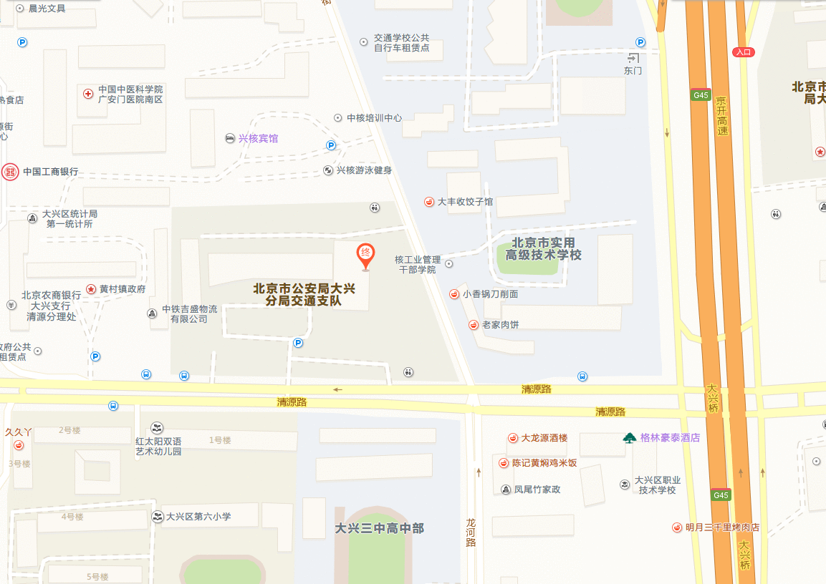

面试考试考点名称：北京市大兴区西红门消防中队

面试考试考点地址：北京市大兴区宏康路67号

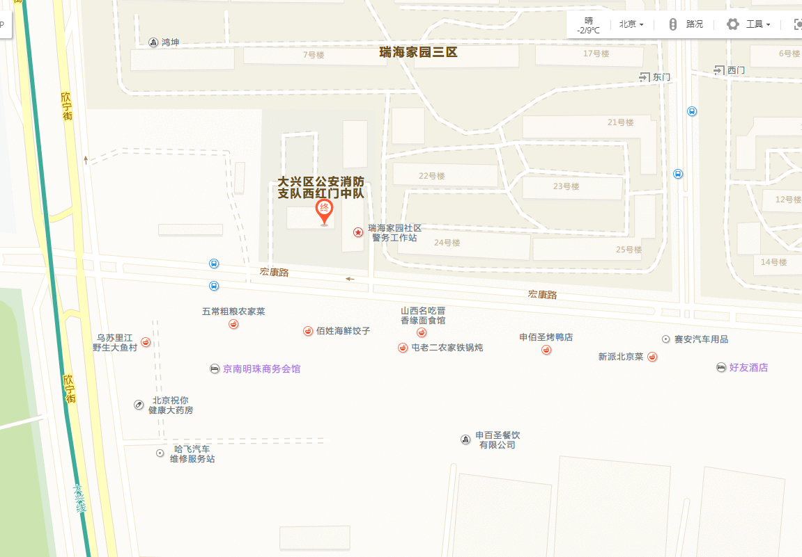

咨询电话：137-1676-7502

（提示：请尽量选择公共交通方式出行，考场内不提供停车位）